Води суходолу. Річка, будова річки
Мета: - навчальна: поглибити знання учнів про гідросферу шляхом вивчення річок як частини світового кругообігу води в природі; сформувати поняття про основні види вод суходолу – поверхневі і підземні ; елементи річкової системи, річкову долину; про живлення річок;- розвивальна: формувати вміння визначати елементи річкової системи, вміння працювати з різноманітними джерелами знань, розвивати творче мислення, вчити застосовувати набуті знання в повсякденному житті; виховна: виховувати бережливе ставлення до водних ресурсів.
Тип уроку: комбінований.
Обладнання: атласи, підручники, настінна карта півкуль, макет (схема, відеофрагмент) «Річка та її частини», контурні карти, комп’ютерна презентація «Будова річки».
Опорні поняття: гідросфера, води суходолу.
Базові поняття: річка, русло, річкова тераса, заплава, витік, гирло, річкова система, річковий басейн, вододіл, поріг, водоспад.
ХІД УРОКУ
- Організаційний момент
- Актуалізація опорних знань і вмінь
Географічна естафета
ЗАВДАННЯ Із перерахованих об`єктів вибрати ті, які відносяться до вод Світового океану ( Мадагаскар, Волга, Байкал, острів, півострів, Чорне, Північне, жовте, Червоне, Дрейка, Мозамбіцька протока, Гудзонова затока)
- Мотивація навчальної діяльності
Річкові системи нагадують кровоносні судини людського організму. Недаремно за річками закріпилася назва «блакитні артерії планети». Дуже різні та не схожі одна на одну, всі річки – великі працівниці: вони транспортують воду на величезні відстані, зрошують земельні угіддя, постачають водою населенні пункти, беруть участь у створенні нових форм рельєфу та мають величезні запаси енергії. Річку можна порівняти з істотою: вона народжується, дорослішає, працює, старіє, має свій характер, іноді спокійний, подеколи норовистий. Сьогодні на уроці ви поближче познайомитесь із цими дивовижними витворами природи, а також з’ясуєте, що являють собою річки та як вони «живуть».
- Вивчення нового матеріалу
Прийом “Хмаринка слів” Прийом “Асоціативний кущ” Які асоціації виникають у вас зі словом річка?
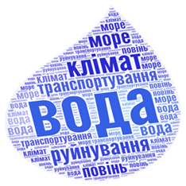

Річка – це природний водний потік, який тече у виробленому ним самим заглибленні руслі.
Будова річкової системи
Прийом “Кубики БЛУМА” Будова річкової системи ( За допомогою кубиків учні визначають основні частини річки та вписують в хмаринку слів)

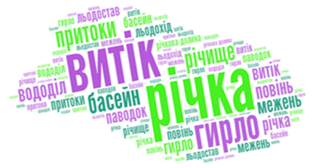
Розглянемо будову річки
Річкова долина – це зниження, яке простягається від її витоку до гирла.
Русло – частина долини, що зайнята водним потоком постійно.
Заплава – частина річкової долини, що заливається водою в період повені.
Тераса - колись була заплавою, ніколи не заливається водою.
Річкова система.
Кожна річка має притоки. Вони поділяються на праві і ліві.
Головна річка з усіма притоками утворює річкову систему.
Басейн річки - територія з якої річка збирає свої води. Найбільший річковий басейн у світі має Амазонка. Площа майже така, як у материка Австралія – 7 млн.${км}^{2}$.
Вододіл – межа між басейнами сусідніх річок. Вододілами зазвичай є гори або підвищення рельєфу.
ВИКОРИСТОВУЮЧИ СХЕМУ ПІДПИСАТИ СКЛАДОВІ РІЧКОВОЇ СИСТЕМИ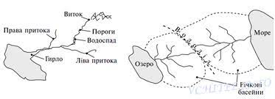
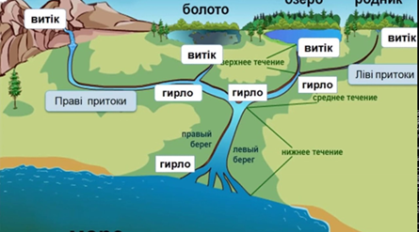
Робота річок
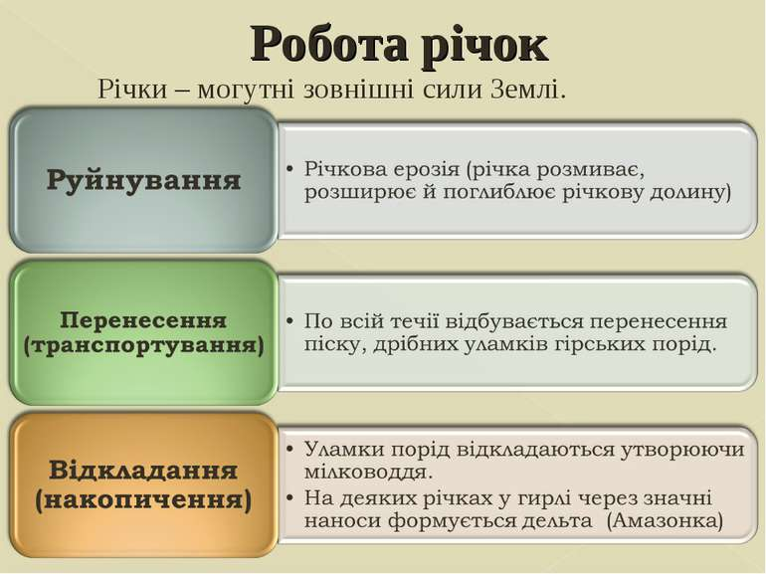
Метод «Проблемне питання»
Ми знаємо, що річка — це водний потік. Але як він поповнюється водою? (Річки живляться дощовою водою, талими водами снігу і льоду, підземними водами. Але частіше за все річки мають змішане живлення з переважанням одного з джерел)
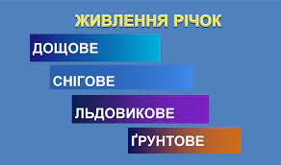
Географічний практикум
Робота з атласом Заповнити табличку
НАЗВА РІЧКИ | БАСЕЙН ОКЕАНУ ДО ЯКОГО ВІДНОСИТЬСЯ | НА ЯКОМУ МАТЕРИКУ ЗНАХОДИТЬСЯ
НІЛ
АМАЗОНКА
ЯНЦЗИ
ХУАНХЕ
Об
Дніпро

Рефлексія РОЗГАДАТИ РЕБУСИ
 (НІЛ)


+ Н (АМАЗОНКА)

   (ХУАНХЕ)

 (ІНД)

Домашнє завдання
Опрацювати тему, створити комікси по теми найбільші річки світу

